Информация
о проведенных мероприятиях, посвященных Дню словаря, в МКОУ СОШ№23в 2020г.
Дата | Тема мероприятия | Класс | Количество присутствующих обучающихся | Кто проводил
20.11.20 | «В.И. Даль и его словарь» | 9 | 10 | Кравченко А.Н.
21.11.20 | «История словаря» | 7а | 16 | Анищенко О.А.
21.11.20 | «Мой верный друг – словарь» | 6 | 22 | Курбанова М.И.
23.11.20 | «Словарный урок» | 5 | 18 | Цыбулевская О.В.
23.11.20 | «Путешествие в страну словарей» | 1-4  (филиал) | 24 | Яковенко К.В.  (библиотекарь)

«В.И. Даль и его словарь», Кравченко А.Н.
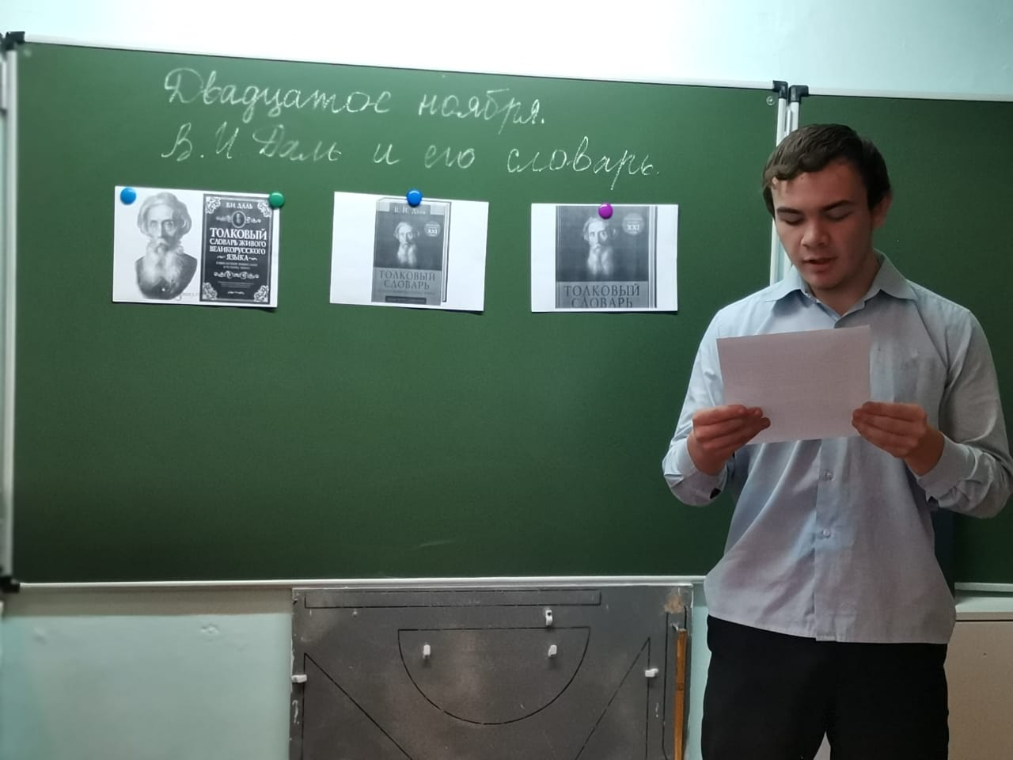
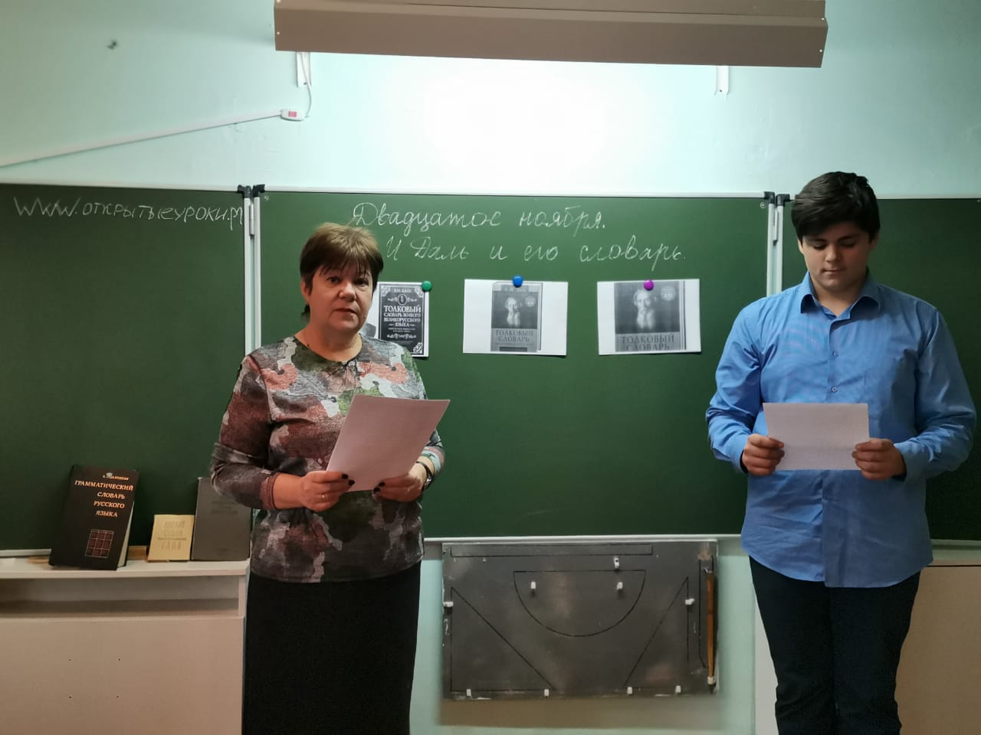

«История словаря», Анищенко О.А.
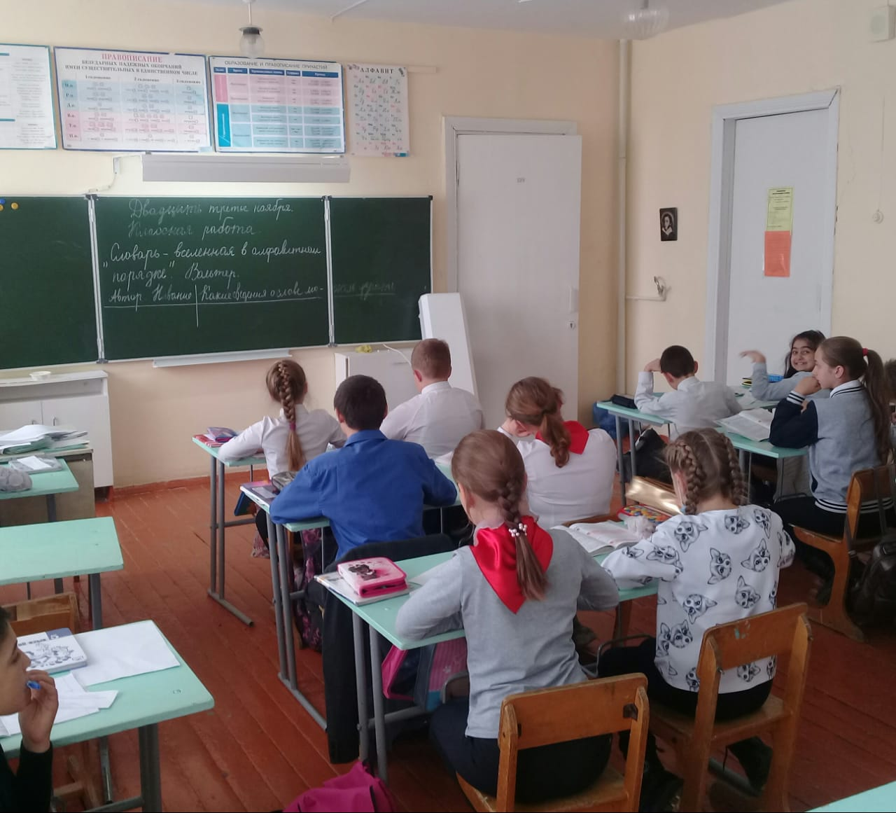

«Мой верный друг – словарь», Курбанова М.И.
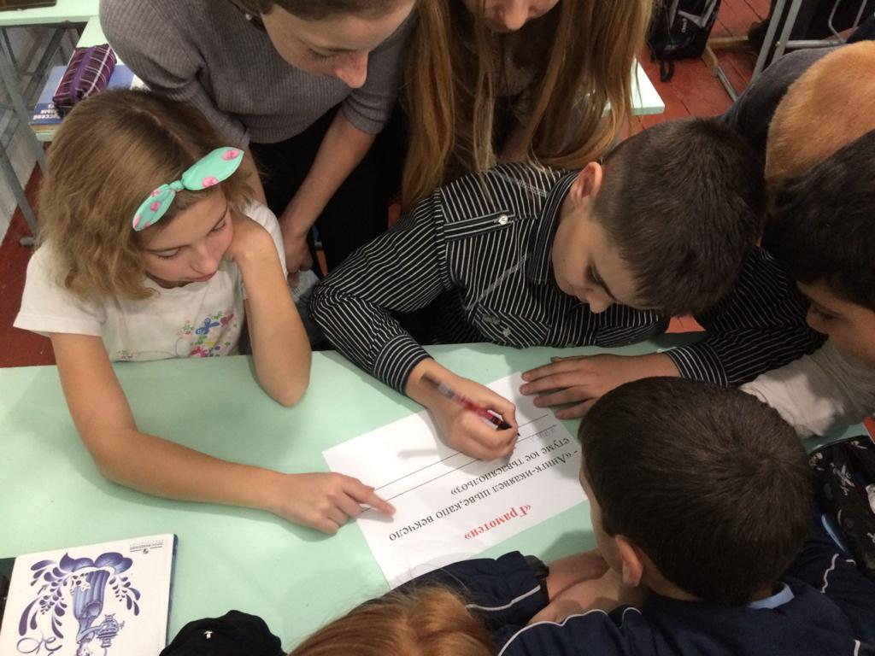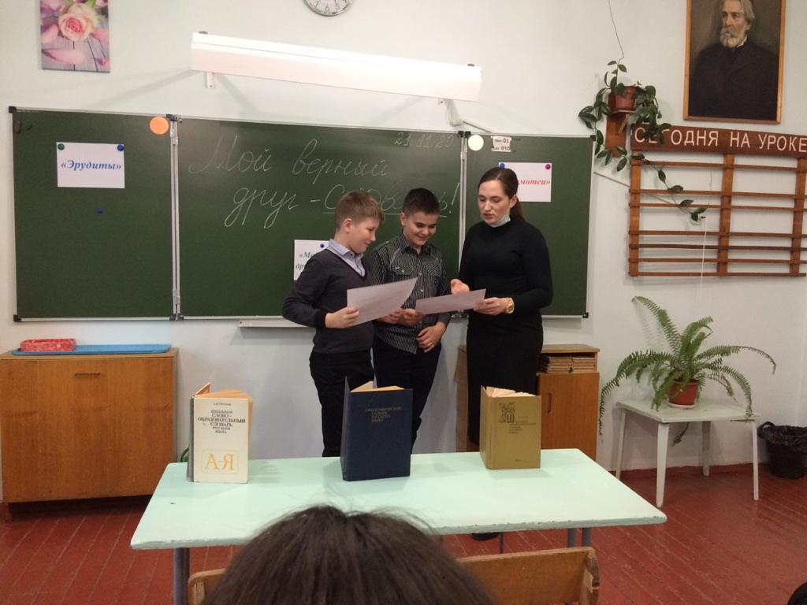
«Словарный урок», Цыбулевская О.В.
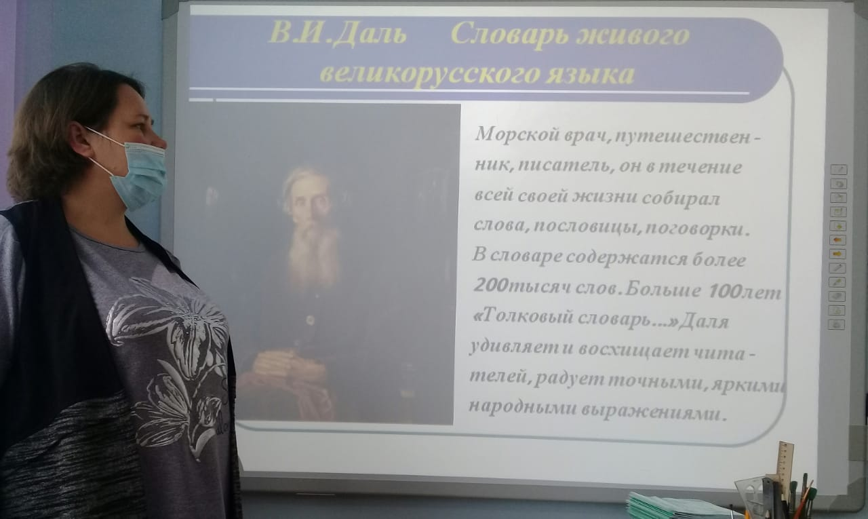

«Путешествие в страну словарей», Яковенко К.В.
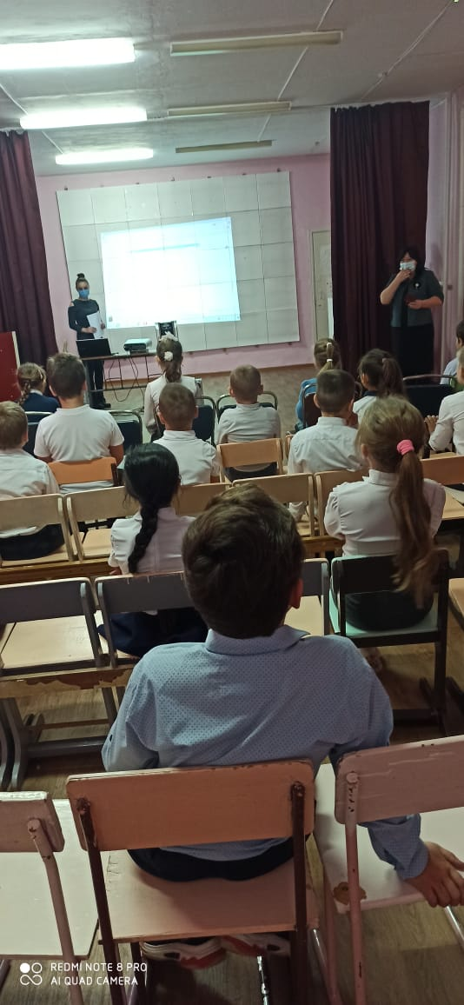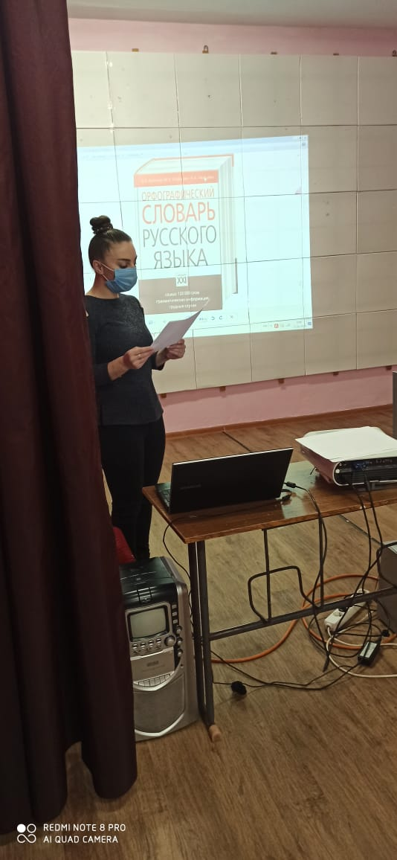
Руководитель МО МКОУ СОШ №23 Кравченко А.Н.
23.11.2020г.

